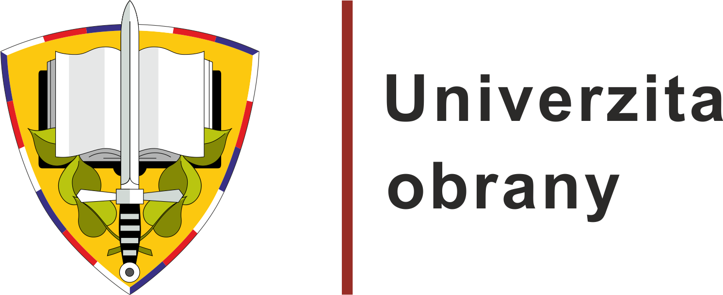 OČEKÁVANÉ UDÁLOSTI

ČTVRTEK 25. ČERVENCE 2022
Slavnostní vyřazení absolventů Univerzity obrany

Ve čtvrtek 25. července 2024 v 8.30 hodin se uskuteční na náměstí Svobody v Brně slavnostní ceremoniál ukončení vojenského prezenčního studia absolventů Univerzity obrany. Slavnostnímu vyřazení téměř 200 absolventů jediné vojenské vysoké školy v ČR budou přítomni vážení hosté. Letos se vyřazení zúčastní i prezident republiky a vrchní velitel ozbrojených sil Petr Pavel. Na hlavní tribuně budou dále přítomni představitelé Ministerstva obrany ČR, zástupci Armády ČR, hlavní funkcionáři UO, představitelé státní správy a místní samosprávy, rektoři vysokých škol, zástupci spolupracujících organizací, partnerských spolků, veteránských organizací a samozřejmě rodiče, příbuzní a známí absolventů.

Letošní absolventi budou symbolicky vyřazeni prostřednictvím nejlepšího absolventa Fakulty vojenských technologií UO poručíka Ing. Daniela Popeláře, který úspěšně ukončil studium v pětiletém magisterském studijním programu „Kybernetická bezpečnost“. Nejlepší absolventi obdrží věcné dary ministryně obrany ČR a finanční odměny rektorky-velitelky UO. Součástí slavnostního ceremoniálu bude i symbolický akt předání funkce rektora-velitele. Nástupcem současné rektorky-velitelky brigádní generálky Zuzany Kročové se od 1. srpna 2024 stane plukovník gšt. Jan Farlík.

Na počátku slavnostního ceremoniálu v 8.30 hodin a v jeho závěru cca v 9.25 hodin se uskuteční tradiční průlet letecké techniky nad náměstím Svobody. Vyřazení bude ukončeno slavnostním pochodem absolventů. Vrcholný okamžik v začínající kariéře vojenského profesionála potvrdí absolventi sborovým zvoláním „Sloužíme vlasti“ a vyhozením vojenských čepic do vzduchu.

Následné promoce absolventů brněnských fakult UO proběhnou 25. 7. 2024 od 11.30 hodin do 18.30 v Aule prof. Braunera na FEKT VUT v Brně, Technická 12, Brno.

Informace pro sdělovací prostředky:

Čtvrtek 25. července 2024, 8.30 hodin – FOTOTERMÍN Vyřazení absolventů Univerzity obrany, náměstí Svobody, Brno. – podmínkou je:
- zaslání akreditace spolu s číslem vašeho OP do 24. 7. 2024 do 12:00 h
- potvrzení Vaší účasti z naší strany (počet médií je limitován)
- neakreditovaným novinářům nebude umožněn vstup do prostoru slavnostního vyřazení

Sraz novinářů – 25. července 2024 do 8.15 hodin na rohu nám. Svobody (na styku ulice Běhounská a Kobližná).

Kontaktní osoba: Veronika Černá, tisková mluvčí Univerzity obrany, tel.: 973 433 448, mob. 720 077 248, e-mail: veronika.cerna@unob.cz

